Лабораторная работа №3
«Проверка таблицы истинности D, RS Триггеры»
Выполнил Николаев Савелий студент группы 21119
Цель: Узнать , что такое триггер . Познакомиться с видами триггеров. Подробно изучить принцип работ D и RS триггеров. Получить D-триггер с помощью платформы Tinkercad и с его помощь проверить таблицу истинности.
Логический элемент на основе D триггера
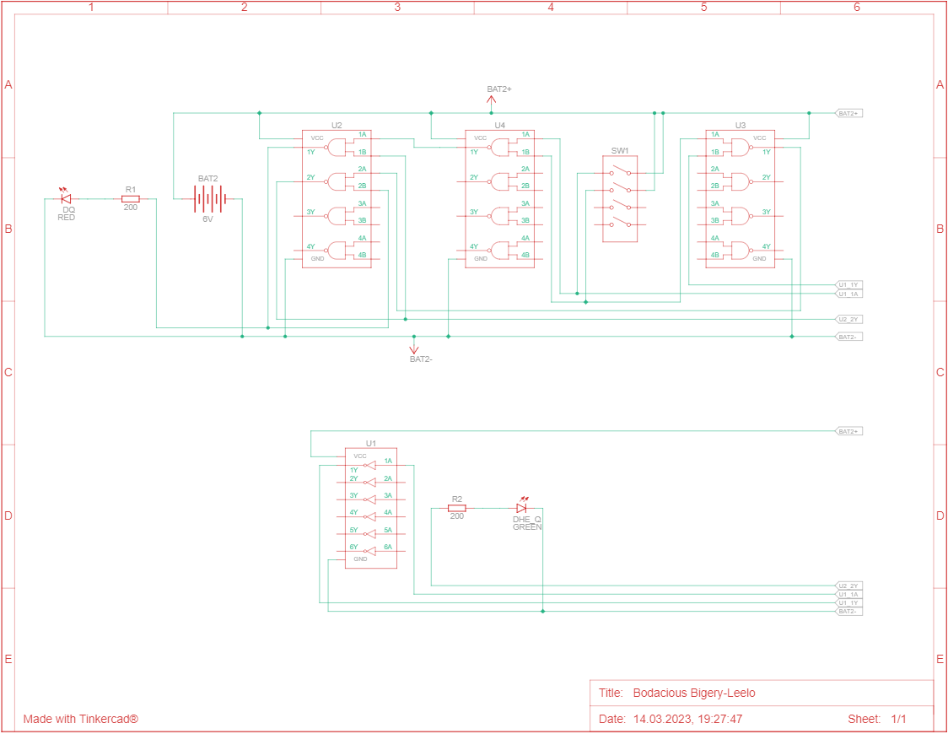
C | D | Q(t) | Q(t+1)
0 | 1 | x | x
0 | 0 | x | x
1 | 1 | x | 1
1 | 0 | x | 0
Вывод: Мы узнали , что триггер – это переключательное устройство, которое долго сохраняет одно из двух своих состояний устойчивого равновесия и может переключаться из одного состояния в другое по сигналу. Мы изучили устройство D и RS триггеров и построили цепь на основе D триггера при помощи которой проверили таблицу истинности.

Лабораторная работа №4
«Счётчик»
Выполнил Николаев Савелий студент группы 21119
Цель: Изучить устройство регистра и на платформе Tinkercad собрать цепь для закрепления понимая его устройства.
Логический элемент на основе счётчика
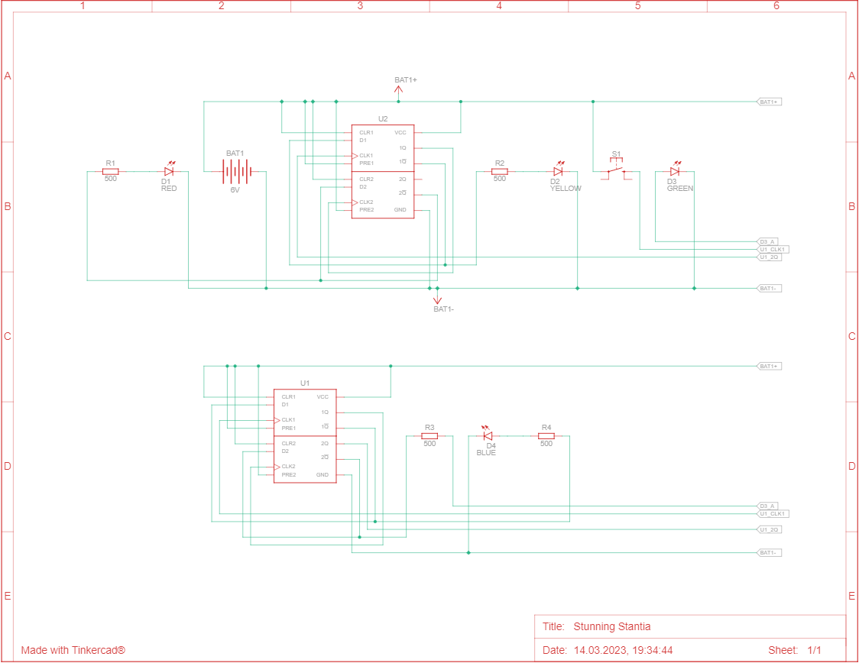
Вывод: Мы узнали что регистр- это последовательное или параллельное соединение триггеров для запоминания двоичного числа. Мы ознакомились с его устройством и собрали цепь на основе счётчика в Tinkercad где наглядно выяснили как он работает.

